**1. A feladat az ókori görög művészethez kapcsolódik.**

**Válaszoljon a kérdésekre a képek és ismeretei segítségével!** (Elemenként 1 pont.)

**a)** Az alábbi képen egy istenszobor rekonstrukcióját látja. Az eredeti szobor aranyból és

elefántcsontból készült, az ókori világ egyik csodájaként is számon tartják. **Melyik görög**

**istent ábrázolja?**

………………………………….



**b)** Ott, ahol az eredeti szobor állt, a fenti isten tiszteletére egy össz-görög, sajátos vallásos

eseményre került sor szabályos időközönként. **Mi a helyszín neve?**

……………………………………..

**c)** Az eredeti szobor alkotója a klasszikus kor leghíresebb szobrásza volt, a Kr.e. V. században

élt. Jelentősebb művei közé tartoznak Pallasz Athénéről készült szobrai. **Ki ő?**

……………………….……….

**d)** Az említett alkotó két Athéné-szobra az alábbi rekonstrukción látható épületegyüttes része

volt. **Melyik városban állt egykor ez az épületegyüttes?**

………………………………………….

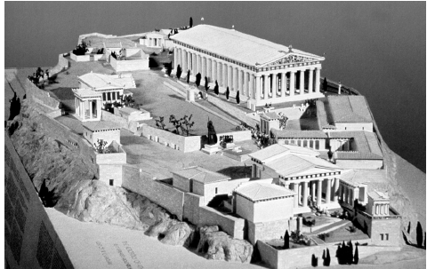

**Megoldás**

**1. Ókori görög művészet (Elemenként 1 pont, összesen 4 pont.)**

**a)** Zeusz

**b)** Olümpia / Olympia *(Nem fogadható el: Olimpia.)*

**c)** Pheidiász

**d)** Athén